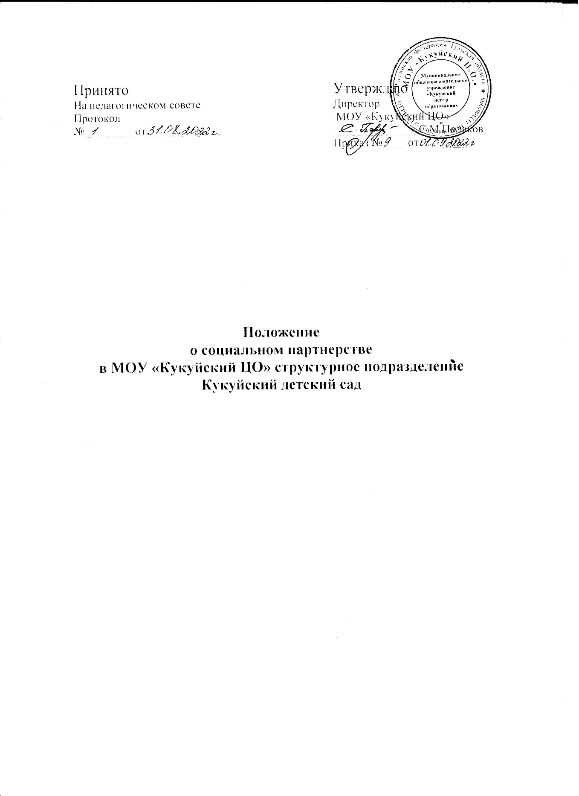

1.Общие положения
1.1. Настоящее Положение разработано в соответствии с ФЗ «Об образовании в Российской Федерации» от 29.12.2012 . № 273 и определяет основы становления, организации, функционирования, укрепления и развития системы социального партнерства, а также регламентирует деятельность МОУ «Кукуйский ЦО» с субъектами социального партнерства.
1.2. Настоящее положение определяет систему взаимоотношений между МОУ «Кукуйский ЦО и социальными партнерами (образовательными организациями и учреждениями, учреждениями культуры , направленную на согласование интересов сторон по вопросам регулирования отношений.
1.3. Социальное партнерство – это организуемые образовательным учреждением добровольные и взаимовыгодные отношения равноправных субъектов, которые формируются па основе заинтересованности всех сторон в создании условий для реализации совместных мероприятий.
1.4. При организации социального партнерства соблюдаются права и законные интересы социальных партнеров.
I .5. Деятельность всей системы социального партнерства опирается на законы Российской Федерации и выражается во взаимных консультациях, переговорах, в достижении и заключении сторонами соглашений, договоров и в принятии совместных решений.
2. Цель и задачи социального партнерства
2.1. Цель создания системы социального партнерства:
- объединение усилий дошкольного образовательного учреждения, других образовательных учреждений, организаций дополнительного образования детей, учреждений культуры и спорта в решении вопросов воспитания и образования обучающихся, расширение образовательного пространства.
2.2.3адачи:
- создание условий для развития личности обучающихся;
- включение социальных структур в систему образования;
- разработка документов, регламентирующих взаимодействие социальных партнеров;
- определение структурных элементов социального партнерства, способов их взаимодействия друг с другом;
- определение содержания, формы и механизмов реализации взаимодействия ОУ и социальных партнеров.
3. Принципы социального партнерства
3.1. Социальное партнерство строится на следующих основных принципах:
- уважение и учет интересов участников социального партнерства; заинтересованность договаривающихся сторон в участии в договорных отношениях;
- развитие социального партнерства па демократической основе;
- соблюдение социальными партнерами и их представителями
законодательства Российской Федерации;
- равноправие сторон и доверие в отношениях;
- невмешательство в дела друг друга;
- свобода выбора и обсуждения вопросов, входящих в сферу социального партнерства;
- добровольность принятия обязательств социальными партнерами на основе взаимного согласования;
- регулярность проведения консультаций и переговоров по вопросам,
входящим в сферу социального партнерства;
- реальность обеспечения принятых социальными партнерам и
обязательств;
-обязательность исполнения достигнутых договоренностей;
ответственность сторон, их представителей, должностных и иных лиц за невыполнение по их вине принятых обязательств, соглашений, договоров.
3.2. Социальное партнерство осуществляется на:
- территориальном уровне, на котором устанавливаются основы регулирования отношений в муниципальном образовании;
- локальном уровне, на котором устанавливаются обязательства сторон.
4. Права и обязанности в сфере социального партнерства. Ведение коллективных переговоров
4.1. Каждая сторона имеет равные права па ведение переговоров по заключению соглашений, договоров.
4.2. Инициатором переговоров по разработке, заключению и изменению соглашения/договора вправе выступить любая сторона.
4.3. Стороны вправе получать полную и достоверную информацию необходимую для ведения переговоров и консультаций, заключения соглашений/договоров, контроля за ходом их исполнения.
4.4. Стороны обязаны выполнять принятых совместные решения и рассматривать взаимные обращения, разрабатывать в установленные в соглашениях/договорах сроки планы и принимать конкретные решения, направленные па своевременное выполнение достигнутых договоренностей.
4.5. Стороны обеспечивают качество совместного ведения деятельности, в соответствии с санитарно - гигиеническими требованиями и нормами, ФГОС.
- Порядок введения и отмена действия Положения
5.1 Положение о социальном партнерстве вступает в законную силу, на правах локального акта, с момента издания соответствующего приказа директора ОУ.
5.2. Действие отменяется или приостанавливается в том же порядке.

